追加募集のお知らせ
嘉手納町民農園利用者

現在、農園の区画数７８区画に対し、６３区画の利用が決定しております。残りの１５区画について追加募集を行いますので、利用を希望される方は下記の内容をよく読み、期限内に申請書を提出してください。
募集内容
①募集期間：平成30年４月２日（月）～５月2日（水）まで【締切厳守】
（土日、祝日等を除く）
②申込方法：産業環境課に申請書を提出 ※身分証の写しを添付すること。
③提 出 先：嘉手納町役場3階 産業環境課農林水産係 【農園場所】
④農園場所：嘉手納町字屋良892番地１ 外11筆
⑤募集区画数：1５区画 （1区画15㎡）
⑥利用期間：平成30年6月1日～平成31年3月31日
（更新は1年単位で最大4回まで）
⑦利用料金：2,500円
⑧開園時間：午前7時～午後7時まで
⑨申込条件：嘉手納町内に住所を有する者
⑩注意事項
※申請は１世帯につき１区画までとなります。
※既に利用が決定している方、その世帯の方は申請できません。
※申請者の数が募集区画数を上回ったときは、抽選により利用
者を決定いたします。

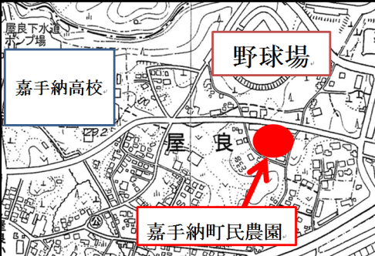

★町民農園（市民農園）とは・・・
町民（市民）が自家用野菜や花等を栽培して、自然と触れ合うとともに、農業に対する理解を深め、健康増進や生きがいづくりなど多様な目的で、利用する農園の事を言います。
嘉手納町では、町民の健康福祉向上、交流の「機会」及び「場」の提供、防衛施設周辺財産の有効活用を目的として町民農園の整備を行い、今年4月から開園しております。
「畑がやりたいけど農地がない。」「家庭菜園を始めてみたい。」とお思いの方、町民農園の利用を検討してみてはいかがでしょうか。
【問い合せ先】
嘉手納町役場 産業環境課 農林水産係 電話：098-956-1111（内線322）
ＦＡＸ：098-956-9508 メール：nosui@town.kadena.okinawa.jp

裏面は申請書 ⇒

